**PRUEBA DE ORINA 5-HIAA: DISEÑO E IMPLEMENTACIÓN DE UN SISTEMA DE INFORMACIÓN PARA EL REGISTRO Y CONSULTORÍA DE RESULTADOS (MANUAL DEL ADMINISTRADOR).**

**JAVIER ALEJANDRO QUINTERO RODRIGUEZ.**

**UNIVERSIDAD SURCOLOMBIANA**

**FACULTAD DE INGENIERÍA**

**PROGRAMA DE INGENIERÍA ELECTRÓNICA**

**NEIVA, COLOMBIA**

**2023**

1. **Instrucciones Generales**

Para acceder al aplicativo web, los usuarios deben abrir su navegador de elección y en la barra de búsqueda ingresar la siguiente dirección: *"localhost:3000"*. Es importante destacar que esta dirección es válida únicamente cuando el aplicativo se encuentra desplegado localmente. En caso de que el aplicativo sea trasladado a un servidor remoto y se le asigne un dominio específico, la dirección cambiará en consecuencia.

Al acceder a la dirección *"localhost:3000"*, los usuarios serán recibidos con una interfaz de usuario similar a la que se muestra en la Figura *1*. Esta interfaz puede presentar variaciones dependiendo de las actualizaciones y mejoras que se realicen en el aplicativo.

Figura 1. Vista de la dirección "localhost:3000"

## **Inicio de sesión**

Para iniciar sesión en el sistema, el usuario deberá hacer clic en el botón etiquetado como "Iniciar sesión", ubicado en la parte derecha de la barra superior de la interfaz (ver Figura *2*). Al hacer click en este botón, el sistema redireccionará al usuario a la siguiente dirección: *"localhost:3000/users/signInForm".*

En esta nueva vista, el usuario encontrará un formulario de ingreso, el cual está ilustrado en la Figura *3*. Para acceder, el usuario deberá proporcionar sus credenciales de inicio de sesión, las cuales constan de su dirección de correo electrónico y la correspondiente contraseña. Una vez que haya ingresado esta información, deberá proceder haciendo clic en el botón "Entrar". El formulario de ingreso está diseñado para garantizar la seguridad de las cuentas de usuario y proteger la información personal. Por tanto, es fundamental que los usuarios introduzcan sus credenciales de manera correcta y confidencial.

Figura 2. Botón para dirigirse al formulario de inicio de sesión

Figura 3. Formulario de inicio de sesión

Una vez que el usuario ha realizado el proceso de inicio de sesión satisfactoriamente, el sistema lo redireccionará automáticamente a la ruta: *"localhost:3000/users/started"*, cuya vista correspondiente se observa en la Figura *4*, que se presenta como la página principal después del acceso al sistema.

En esta vista, la barra superior de la interfaz exhibirá de manera prominente el nombre del usuario, junto con su respectivo rol dentro del sistema. Esta característica es fundamental para personalizar la experiencia de cada usuario, proporcionándole información pertinente y permitiendo una interacción más enfocada a sus necesidades y preferencias particulares dentro de la plataforma. El usuario también podrá encontrar los siguientes enlaces: "Inicio", "Estadísticas" y "Departamento del Huila", ampliando significativamente las capacidades y posibilidades de interacción del usuario dentro de la plataforma. Estas adiciones buscan mejorar la eficiencia y facilidad de navegación, posibilitando un acceso más rápido y directo a las herramientas y recursos que el usuario pueda requerir para su actividad.

Adicionalmente, se destaca la presencia de información general acerca de la prueba de orina 5H-IAA en la misma vista. Esta información se encuentra representada en la "Figura 5" y busca proporcionar al usuario una comprensión más profunda sobre el contexto y propósito de la prueba.

Figura 4. Vista cuando un usuario es logeado

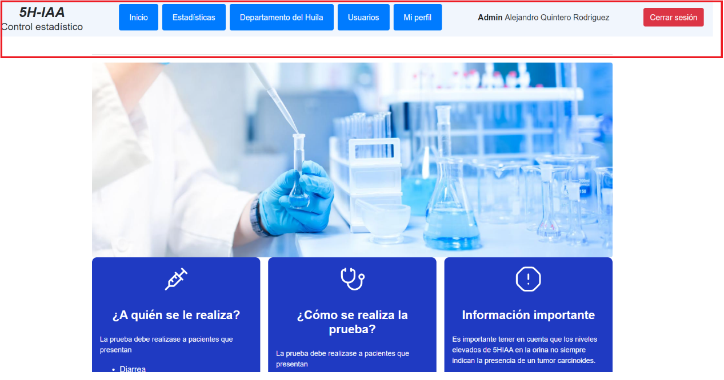

Figura 5. Información de la prueba de5H-IAA

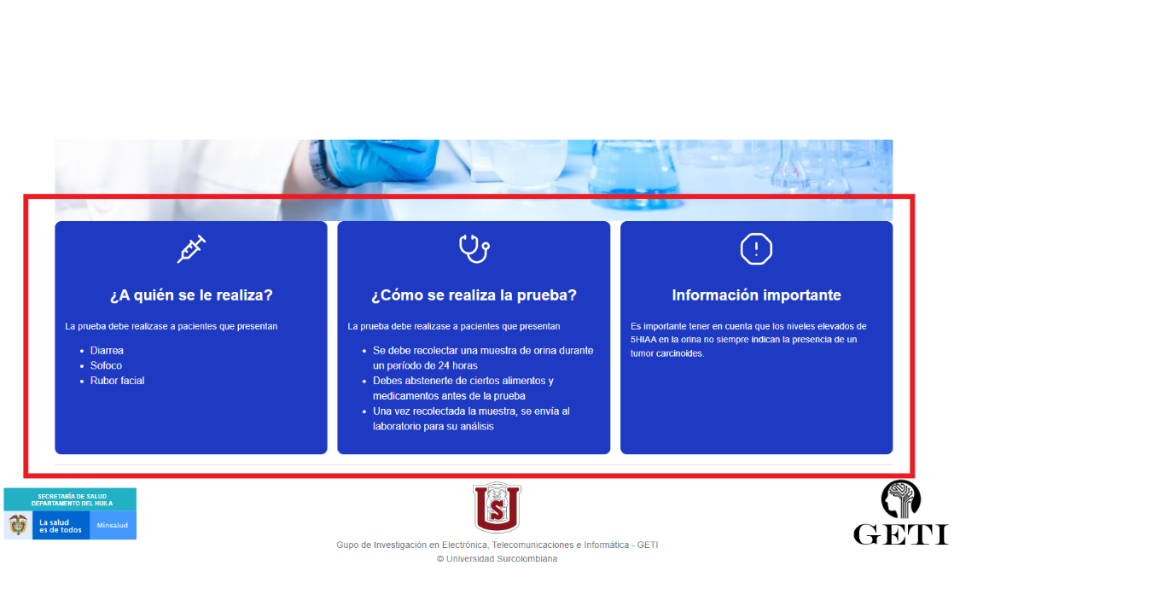

* 1. **Visualización de perfil**

El usuario tiene la posibilidad de acceder y visualizar los datos de su perfil en la plataforma. Para llevar a cabo este proceso, el usuario debe seguir los siguientes pasos:

1. En la barra superior de la interfaz, ubicar y hacer clic en la opción denominada "Mi perfil".
2. A continuación, en el submenú que se desplegará, seleccionar la opción específica "Mi perfil".

Al seguir estos pasos, el sistema renderizará una vista detallada, tal como se ilustra en la Figura *6*, que contiene todos los datos proporcionados por el usuario durante el registro. Entre estos datos se encuentran el nombre completo, tipo de documento, número de documento, fecha de nacimiento, tipo de sangre, entre otros.

Esta función está diseñada para brindar al usuario una visión completa y organizada de su información personal almacenada en la plataforma. De esta manera, el usuario puede acceder rápidamente a sus datos y verificar su exactitud y actualización.

En caso de que el usuario desee salir de la visualización de su perfil, simplemente deberá hacer click en el botón "Aceptar" ubicado al final de la información mostrada. Al hacerlo, el sistema cerrará la vista detallada del perfil y regresará al área de navegación principal (Observe la Figura *7*).

Figura 6. Opciones del submenú "Mi perfil"

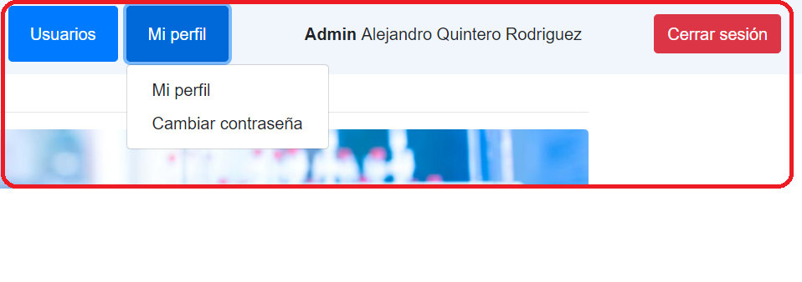

Figura 7. Visualización del perfil del usuario

1. **Guía del administrador**

En la Figura *14* se presenta la vista del administrador, donde se puede observar las funciones del administrador. Solo los usuarios con el rol “administradores” tendrán acceso a la sección “usuarios”.

Figura 14. Vista del administrador

* 1. **Añadir usuarios**

Para agregar un usuario, se da clic en “Agregar usuario”, seguidamente aparecerá un formulario, como el de la Figura *15*, que deberá ser rellenado con los datos del nuevo usuario. Una vez llenos todos los campos correctamente, se da clic al boton “Agregar” en la parte inferior del formulario y el nuevo usuario será añadido correctamente.

Figura 15. Formulario para agregar un nuevo usuario

* 1. **Listas de usuarios**

El administrador puede ver las listas de usuarios del aplicativo, tiene acceso a 5 listas: lista de pacientes, lista de médicos, lista de empleados, lista de administradores y lista de todos los usuarios (listar todos en el submenú). Para acceder a alguna de ellas, el administrador solo debe dar click en la lista deseada disponibles en el barra superior (ver Figura *14*) y automaticamente se renderizará una vista como la que se muestra en la Figura *16* y Figura *17*, en las dos columnas de la derecha, se observan dos opciones: perfil y eliminar.

Figura 16. Lista de pacientes de la plataforma

Figura 17. Lista de usuarios de la plataforma

* 1. **Busqueda de usuarios**

El administrador puede hacer la busqueda de usuario de dos maneras distintas: busqueda por cédula y busqueda por correo, solo es necesario dar clic en “Usuarios” en la barra superior y luego dar clic en “Busqueda de usuario por cédula” o “Busqueda de usuario por correo” (ver Figura *14*), se desplegará un pequeño formulario (ver Figura *18*) en donde se ingresa el número de documento o el correo electronico y luego se da click en el botón “Buscar”, si el usuario existe, se renderizará una lista como la que se muestra en la Figura *17*.

Figura 18. Formulario búsqueda de usuario por cédula

* 1. **Eliminación de usuario**

Independientemente del método de busqueda utilizado por el administrador (lista, cédula o correo electronico), una vez es encontrado el usuario deseado, se podrá observar en la columna derecha el botón rojo “eliminar”, como se muestra en la Figura *19*, es necesario tener suma precaución porque al darle clic, se elimina inmediatamente.

Figura 19. Lista de pacientes

* 1. **Editar un usuario**

A la izquierda del botón de eliminar, se encuentra un botón verde marcado como “perfil”, cuando se clickea, se despliega una nueva vista con la información del usuario, al final de la información hay un botón que dice “editar” de color verde (ver Figura *20*), se clickea y se desplegará un formulario con la información general del paciente editable, ahí ya es posible editar la información existente, una vez se ha terminado de editar, se da clic en “guardar” al final de formulario.

Figura 20. Edición del perfil del paciente

